DANS CE CADRE | Académie : Session :
 | Examen : Série :
 | Spécialité/option : Repère de l’épreuve :
 | Épreuve/sous épreuve :
 | NOM :
(en majuscule, suivi s’il y a lieu, du nom d’épouse)
Prénoms : N° du candidat ……………….
Né(e) le :
(le numéro est celui qui figure sur la convocation ou liste d’appel)
NE RIEN ÉCRIRE | Appréciation du correcteur  Note :
Il est interdit aux candidats de signer leur composition ou d'y mettre un signe quelconque pouvant indiquer sa provenance.

Baccalauréat Professionnel

Maintenance des Système de Production
Connectés
Épreuve E2 PREPARATION D’UNE INTERVENTION

Sous-épreuve E2. b Préparation d’une intervention de maintenance

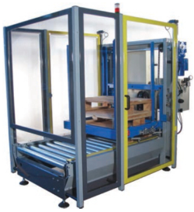
DOSSIER
QUESTIONS-REPONSES

EMPILEUR/DEPILEUR
MULTITEC

Matériel autorisé :
- L’usage de la calculatrice avec mode examen actif est autorisé.
- L’usage de calculatrice sans mémoire, « type collège » est autorisé.

Rappel de la problématique : Dans la cadre de la rénovation du Multitech, on souhaite remplacer les 3 détecteurs mécaniques, permettant d’avoir l’information sur la position du plateau élévateur, par un capteur de type codeur absolu.

Après avoir analysé et exploité les données techniques, on vous demande maintenant de préparer cette intervention de rénovation sachant que le Multitech est à l’arrêt.

Q1 | Prendre connaissance de son intervention | Temps conseillé :  10 minutes

Q1.1 – Compléter l’ordre de travail ci-dessous

ORDRE DE TRAVAIL
Système : ………………………… |  | Marque : ………………………… |  |  |  |  | N° BT  121 345
Demandeur  Service production |  |  | Emetteur  Secteur maintenance |  |  |  | Date intervention  ..…./..…./..….
Intervenant(s)  Nom : ………………………………… |  |  | Type de maintenance  Rénovation |  |  | Niveau d’urgence  Planifiée
Travail demandé
Motif de la demande :
Réaliser la modification du système de détection de positionnement du plateau élévateur selon le cahier des charges. On vous demande :
- d’étudier cette intervention
- de récupérer la documentation nécessaire à cette intervention
- de préparer le système afin de procéder à cette intervention en toute sécurité
- d’effectuer une remise en service du système

Système à l’arrêt | OUI |  |  | NON

Baccalauréat Professionnel Maintenance des Systèmes de Production Connectés | Multitec | DQR
Sous-épreuve E2.b – Préparation d’une intervention | Durée : 2h | Page 2/11

Q1.2 – Afin d’obtenir une coaxialité (alignement des axes) la plus parfaite possible entre l’arbre de transmission et l’adaptateur du codeur, il a été décidé de réaliser le perçage puis le taraudage de l’arbre au tour parallèle. Ce qui va nécessiter de démonter le système de transmission du plateau élévateur, à savoir : le motoréducteur, l’arbre de transmission, les deux pignons et les deux chaînes de transmission (voir dossier technique pages 10 et 11).
Classer les opérations, ci-dessous, dans l’ordre chronologique en les numérotant.

 | Reposer le système de transmission du plateau élévateur
 | Installer le codeur
 | Déposer le système de transmission du plateau élévateur
3 | Décâbler et déposer les capteurs mécaniques
1 | Consigner le système (consignations électrique, pneumatique et mécanique)
 | Câbler le codeur et reprogrammer l’A.P.I.
 | Percer et tarauder l’arbre de transmission

Q1.3 – Donner le niveau de maintenance de cette intervention.
- 1er niveau (réglages simples ou échange de consommables dans démontage)
- 2ème niveau (dépannages par échange standard et opérations préventives simples)
- 3ème niveau (identification et diagnostic, réparations par échanges de composants)
- 4ème niveau (travaux importants, correctifs ou préventifs sans modification)
- 5ème niveau (rénovation, reconstruction ou réparations importantes)

Q2 | Préparer son intervention | Temps conseillé :  20 minutes

Q2.1 – Entourer, dans le tableau le diamètre de perçage sachant que le taraudage permettant la fixation de l’adaptateur du codeur est un M14.

Baccalauréat Professionnel Maintenance des Systèmes de Production Connectés | Multitec | DQR
Sous-épreuve E2.b – Préparation d’une intervention | Durée : 2h | Page 3/11
Q2.2 – Trouver la vitesse de perçage à l’aide du tableau des vitesses de coupe et de l’abaque, sachant que l’arbre est en acier faiblement allié et l’outil de perçage en acier rapide.
Tracer les lignes sur l’abaque.
 | Vitesses de coupe (m/mn)
 | Foret en acier rapide | Foret au carbure
Acier non allié | 50 | 250
Acier faiblement allié | 30 | 180
Acier fortement allié | 25 | 150
Fonte | 30 | 200
Alliage d'aluminium | 100 | 600

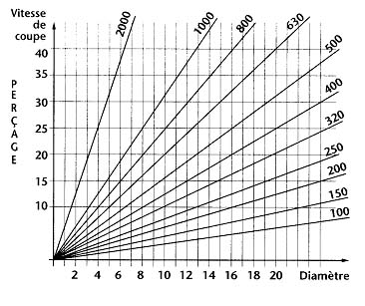

Q2.3 – Régler la vitesse du tour en positionnant les 3 leviers en fonction de la vitesse trouvée sur l’abaque. La position du levier sera représentée par un trait.

tr/min |  | A | B | B A  R S  1  3  2  4
4 | R | 2000 | 315
3 | R | 1250 | 200
4 | S | 1000 | 160
2 | R | 800 | 125
3 | S | 630 | 100
1 | R | 500 | 80
2 | S | 400 | 63
1 | S | 250 | 40

Baccalauréat Professionnel Maintenance des Systèmes de Production Connectés | Multitec | DQR
Sous-épreuve E2.b – Préparation d’une intervention | Durée : 2h | Page 4/11
Q2.4 – Afin de travailler en toute sécurité, il a été décidé d’élinguer le motoréducteur lors de son démontage.
Choisir deux points d’ancrage, parmi les 4 qui figurent sur la photo ci-dessous, pour la fixation des deux anneaux qui recevront les manilles.

Type d’élingage retenu (U)
- 1 élingue
- 2 manilles
- 2 anneaux de fixation

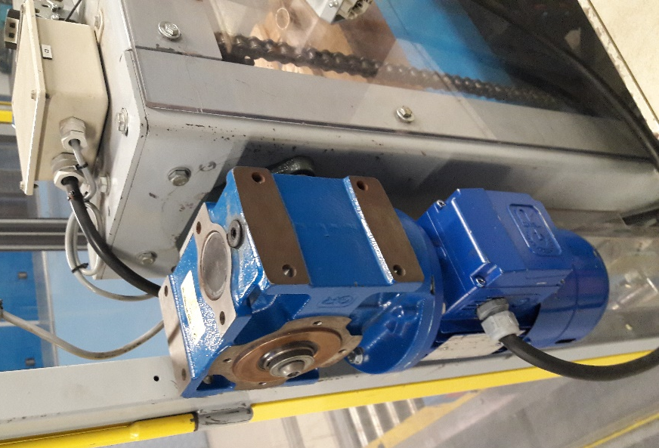
2
4
1
3

Points d’ancrage choisis : …………………

Q2.5 – Choisir les anneaux de fixation en sachant que les trous permettant la fixation des anneaux sur le motoréducteur ont un diamètre de 9 mm (Entourer la référence choisie).

Baccalauréat Professionnel Maintenance des Systèmes de Production Connectés | Multitec | DQR
Sous-épreuve E2.b – Préparation d’une intervention | Durée : 2h | Page 5/11

Q2.6 – Choisir les manilles (Entourer la référence choisie).

Q2.7 – Choisir l’élingue en sachant que le motoréducteur a un poids de 17 kg (Entourer la couleur choisie).

Baccalauréat Professionnel Maintenance des Systèmes de Production Connectés | Multitec | DQR
Sous-épreuve E2.b – Préparation d’une intervention | Durée : 2h | Page 6/11

Q3 | Les risques pour les biens et les personnes | Temps conseillé :  10 minutes

Q3.1 – Identifier les risques potentiels liés à votre intervention (cocher les cases).

Risques électriques |  | Risques liés à la manutention
Risque d’incendie |  | Risques chimiques
Risque mécanique |  | Risques de trébuchement

Q3.2 – En fonction des risques identifiés, proposer des mesures de prévention

Risques identifiés | Mesures de prévention proposées

Q4 | La consignation du système | Temps conseillé :  20 minutes

Q4.1 – Cette intervention étant réalisée par vous-même, donner votre titre d’habilitation sachant que vous devez consigner le système.

B0 | B1V | BR | B2V

Baccalauréat Professionnel Maintenance des Systèmes de Production Connectés | Multitec | DQR
Sous-épreuve E2.b – Préparation d’une intervention | Durée : 2h | Page 7/11

Q4.2 – Lister les énergies nécessaires au fonctionnement du Multitech et identifier les composants permettant d’isoler le système de ces énergies (voir dossier technique pages 5 et 6).

Energies | Composants permettant d’isoler le système

Q4.3 – Cocher le matériel nécessaire pour effectuer votre consignation électrique.

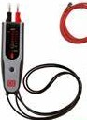 |  |  |  |  | 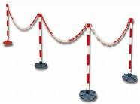
V.A.T | Gants | Ecran facial | Masque respiratoire | Bottes | Poteau + balisage
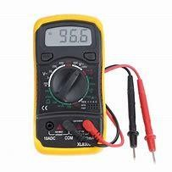 | 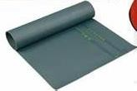 |  | 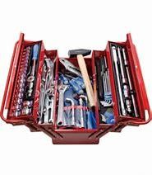
Multimètre | Tapis isolant | Affiche | Outillage | Lavage main | Cadenas

Q4.4 – Identifier les trois consignations à réaliser sur le Multitech et les matériels à mettre en œuvre pour réaliser ces consignations.

Consignations | Matériels

Baccalauréat Professionnel Maintenance des Systèmes de Production Connectés | Multitec | DQR
Sous-épreuve E2.b – Préparation d’une intervention | Durée : 2h | Page 8/11

Q4.5 – Compléter le tableau ci-dessous décrivant l’ensemble des étapes de la consignation électrique du Multitech

Etapes | Action(s) | Action sur | Matériel(s)
1 | Pré-identifier l’installation électrique |  | Documentation technique
2
3
4 |  |  | Plans électriques
5 | Vérifier
5.1
5.2
5.3
5.4
5.5
6 | Mise à la terre et en court-circuit

Baccalauréat Professionnel Maintenance des Systèmes de Production Connectés | Multitec | DQR
Sous-épreuve E2.b – Préparation d’une intervention | Durée : 2h | Page 9/11

Q5 | Câblage du codeur | Temps conseillé :  5 minutes

Q5.1 – En vous aidant de la page 9 du dossier technique, choisir la solution de câblage qui vous semble la plus adaptée au codeur qui a été retenu. Cocher une des cases ci-dessous.

Câble 4 fils
Codeur

Q6 | La démarche écoresponsable | Temps conseillé :  5 minutes

Q6.1 – Lors du perçage de l’arbre, vous allez générer des copeaux de métal.
Le recyclage et l’élimination des déchets industriels s’inscrit dans une démarche écoresponsable.
Indiquer le type de déchets que vous allez générer et devoir éliminer :

- Déchets industriels banal (DIB)
- Déchets industriels dangereux (DID)
Baccalauréat Professionnel Maintenance des Systèmes de Production Connectés | Multitec | DQR
Sous-épreuve E2.b – Préparation d’une intervention | Durée : 2h | Page 10/11

Sous la conduite de votre professeur et en fonction de ces consignes, procéder à la préparation de votre intervention.

Q7 | Partie Pratique | Sur le plateau technique | Temps conseillé :  50 minutes

Actions à mettre en œuvre
En autonomie
Présence évaluateur
Préparer son intervention
Q7.1 | Collecter les documents nécessaires à l’intervention
Q7.2 | Identifier et situer le ou les dispositifs de sécurité interne du bien.
Consigner le système
Q7.3 | Consigner le système (en présence et après accord du professeur)
Préparer le bien
Q7.4 | Préparer le bien pour une mise en service
Q7.5 | S’approprier les différentes procédures de mise en service et de sécurité
Q7.6 | Déconsigner le système
Q7.7 | Vérifier la présence et les niveaux des énergies d’alimentation
Q7.8 | Vérifier l’efficacité de la chaîne de sécurité
Q7.9 | Mettre le bien en position initiale
Q7.10 | Participer à la mise en œuvre des procédures de remise en service
Q7.11 | Vérifier le bon fonctionnement du système
Respecter les règles environnementales
Q7.12 | Le respect des règles environnementales sera évalué tout au long de l’intervention
Identifier et maîtriser les risques pour les biens et les personnes
Q7.13 | La maîtrise des risques sera évaluée tout au long de l’intervention
Baccalauréat Professionnel Maintenance des Systèmes de Production Connectés | Multitec | DQR
Sous-épreuve E2.b – Préparation d’une intervention | Durée : 2h | Page 11/11

